ZDAJ PA MIGAT!
Jaz ti predlagam poligon, ti pa se lahko odločiš tudi za drugačno obliko vadbe (sprehod, kolesarjenje, rolanje, žoganje…).
Poligon si lahko sestaviš sam, zunaj ali notri. Poskrbi, da bo varno. Preden začneš, naj varnost poligon preverijo še starši.
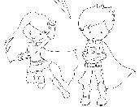
Plazenje pod ovirami (za oviro lahko vzameš stol, klop, napelješ
lahko vrv,…).
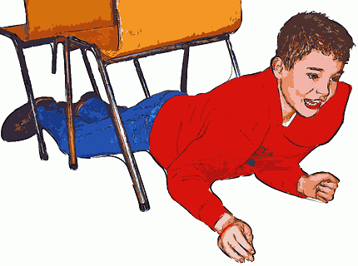
Hoja po kolebnici (vzameš lahko kakršnokoli vrv, volno,
elastiko,…).
Vijuganje med stoli.
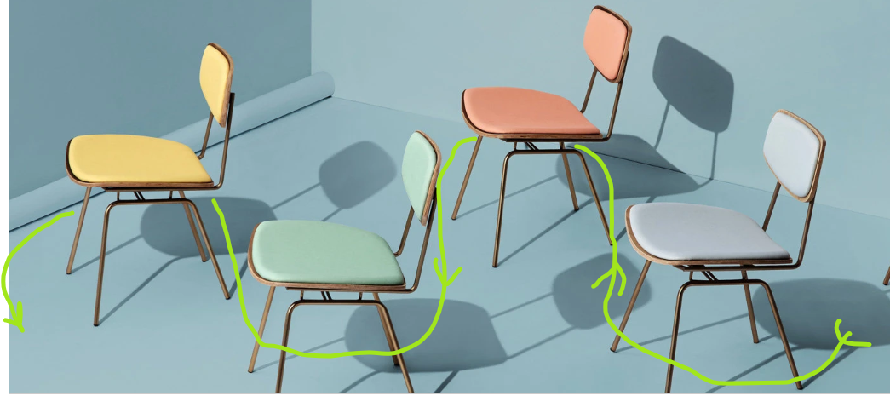
Hoja po stolih.

Premišljen skok s sedežne.
Dvigalo
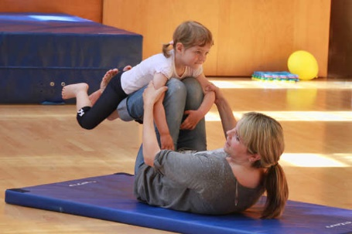
In masaža za sprostitev.

